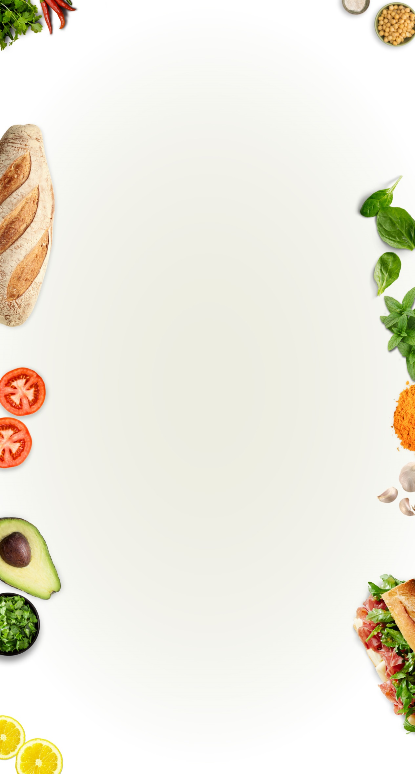

|  |
| --- |
|  |

***Завтрак***

**19.05.2025 год**

|  |  |
| --- | --- |
| *Бесплатные завтраки (1-4 класс, льготная категория 5-11)*  КАША ВЯЗКАЯ МОЛОЧНАЯ ПШЕННАЯ  БУТЕРБРОДЫ С МАСЛОМ  СЫРНИКИ ИЗ ТВОРОГА С МОЛОКОМ СГУЩЕННЫМ  КОФЕЙНЫЙ НАПИТОК ЗЛАКОВЫЙ НА МОЛОКЕ  ЯБЛОКИ СВЕЖИЕ | C:\Users\артем\Downloads\1737951656838.jpg |
| *Бесплатные завтраки 5-11 класс*  КАША ВЯЗКАЯ МОЛОЧНАЯ ПШЕННАЯ  ХЛЕБ ПШЕНИЧНЫЙ  ЧАЙ С САХАРОМ |  |
| *Бесплатные завтраки (сахарный диабет) 1-11класс*  КАША ВЯЗКАЯ МОЛОЧНАЯ ПШЕННАЯ (без сахара)  ЗАПЕКАНКА ИЗ ТВОРОГА СО СМЕТАНОЙ (без сахара)  БУТЕРБРОДЫ С МАСЛОМ  ЧАЙ С ЛИМОНОМ (без сахара)  ЯБЛОКИ СВЕЖИЕ |  |